http://partner.sky-express.rs/jobs/add

Naziv posla

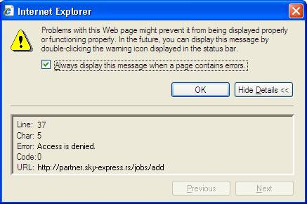 ova greska se javlja in e dozvoljava da se odabere Artikal.

http://partner.sky-express.rs/jobs/calc

